ВВЕДЕНИЕ

В условиях современной экономической нестабильности, высокой волатильности рынков и растущей конкуренции предприниматели и инвесторы сталкиваются с беспрецедентными вызовами. Статистика свидетельствует, что каждый десятый бизнес терпит крах из-за недостаточной аналитической подготовки и неспособности адекватно оценить риски. Так же это связано с неустойчивой экономикой, на которую, к нашему сожалению, никто повлиять не в силах, но это не значит, что невозможно разработать многофункциональное приложение для разных пользователей.
Это связано с тем, что в основном разработчики интерфейса сконцентрированы больше на функционале, а не на пользовательском интерфейсе. Так же многим пользователям будет удобно работать с ИИ-ассистентом, который поможет сделать точный выбор и посчитает риски. В связи со всем этим данная проблема будет актуальна для большого круга лиц.
Особенно остро эта проблема стоит перед молодыми предпринимателями и начинающими инвесторами, которые не обладают достаточным опытом для работы с профессиональными инструментами. Неудобство отслеживания актуальных финансовых данных, сложность анализа инвестиционных возможностей и отсутствие персонализированных рекомендаций создают серьезные барьеры для эффективного управления капиталом и развития бизнеса. Молодые предприниматели и начинающие инвесторы, лишь недавно вступившие на путь управления капиталом, сталкиваются с проблемой особенно остро. Им, не обладающим пока достаточным опытом, приходится пробиваться через густые джунгли профессиональных инструментов, которые кажутся непроницаемо сложными. Постоянное неудобство в отслеживании актуальных финансовых данных, необходимость вручную собирать разрозненную информацию с десятков площадок отнимает последние силы и время.
Ко всему этому добавляется пугающая сложность самостоятельного анализа инвестиционных возможностей, где любая ошибка в интерпретации цифр грозит прямыми финансовыми потерями. Так же трудности с самими приложениями встречаются очень часто, что приходиться забрасывать собственную идею о бизнесе уже в начале работы. А полное отсутствие персонализированных рекомендаций оставляет их наедине с этой лавиной данных, без малейшего понимания, какие именно шаги стоит предпринять для достижения их уникальных целей. В конечном счете, эта совокупность барьеров не просто замедляет прогресс, а убивает идею уже на начале своего пути.
В этой связи создание интеллектуальной платформы, сочетающей мощные аналитические возможности с продуманным пользовательским интерфейсом и интеграцией искусственного интеллекта, представляет особую актуальность. Такой подход позволит доступ к качественной бизнес-аналитике, сделав ее доступной для широкого круга пользователей независимо от их опыта и уровня подготовки.
Объектом данного курсового проекта является процессы бизнес-аналитики, инвестиционного анализа и проектирования пользовательских интерфейсов для финансовых и инвестиционных платформ.
Предмет: создание приятного и удобного интерфейса для разных пользователей.
Целью курсового проекта является проектирование и верстка приятного и удобного сайта для бизнес-аналитики и инвестиций с искусственным интеллектом. Важно также разработать качественную навигацию и логику сайта для удобства сайта.
Задачи
- Проанализировать ПО и выявить важные аспекты разработки
- Провести анализ целевой аудитории и выявить ключевые потребности различных пользовательских групп
- Исследовать существующие аналогичные платформы и выявить их сильные и слабые стороны
- Определить функциональные требования к системе и проанализировать подходящий интерфейс для пользователей
- Разработать концепцию пользовательского интерфейса, ориентированного на юзабилити и доступность
- Разработать ui-kit
- Сверстать страницы по спроектированному макету сайта
В результате выполнения курсового проекта, будут свёрстаны основные интерфейсы сайта:
- Главная страница сайта, где будут расположена ознакомляющая информация для пользователей.
- Страница о компании, будет располагаться информация, в которой пользователь может больше узнать о сайте и его сотрудниках
- Страница о аналитике, где пользователей может ознакомиться с проанализированным рынком в настоящее время. Будет разработано множество разных диаграмм для анализа ситуаций на рынке.
- Страница для инвесторов, где будет больше информации о мире инвестиций и статьи.
- Страница с контактами, которая поможет связаться пользователю с командой сайта.
- Страница с искусственным интеллектом, где пользователь может построить свой бизнес-проект и узнать риски. Так же будет возможность узнать больше о инвестициях. Стоит учесть, что ИИ-ассистент не сможет отвечать на сторонние вопросы по типу: “Как дела”, “Который час” и тд. Он сконцентрирован для помощи с финансами пользователю, подобные запросы будут вежливо отклоняться нашим ассистентом.
- Страница блога, где команда и профессионалы в мире бизнеса и инвестиций будут делиться собственным опытом и знаниями.
- Личный кабинет пользователя, где будет расположена основная информация о пользователе.
ОСНОВНАЯ ЧАСТЬ
Анализ объекта
Анализ объекта, объединяющей бизнес-аналитику и инвестиции с искусственным интеллектом, — показывает его ключевую роль как интеллектуального посредника, превращающего сложные данные в понятные действия. Его главная ценность заключается в способности решать фундаментальную проблему удобного и простого интерфейса для разных пользователей, заинтересованных в бизнесе и инвестициях.
Согласно статистике, большинство успешных предпринимателей обращались к бизнес-консультантам и бизнес-аналитикам. И их бизнес не просто преодолевал риски, но и качественно расширялся. Таким образом создается множество разных сайтов с бизнес-аналитикой и инвестиционными решениями. Это все создано для молодых предпринимателей, которые не уверены в собственных знаниях и решениях на рынке.
Бизнес-аналитика представляет собой анализ любого бизнес-решения. То есть она включает в себя обработку данных о финансировании бизнеса, рисках и любых решений с разными партнерами. Важность такой аналитики является полноценный анализ всего проекта для успешного выхода на рынок.
Сайт с бизнес-аналитикой востребован и пользуется широко в разных предприятиях. Так же существуют сайты с инвестиционной аналитикой, где можно просчитать риски и получить совет от более опытного специалиста. Это поможет пользователям развиваться в этой среде и чувствовать себя не одинокими, в этом нелегком пути создания бизнеса или же решения инвестиций.
С технической точки зрения, объект представляет собой сложный симбиоз внешне простого интерфейса и мощной технологической конструктора. На поверхности это интуитивные дашборды, визуализирующие здоровье бизнеса или инвестиционного портфеля, и чат-бот, понимающий бизнес-запросы. Однако за этим скрывается работа машинного обучения, анализирующего рыночные паттерны и прогнозирующего риски, а также обработки естественного языка для чтения новостей и финансовых отчётов. Успех объекта напрямую зависит от качества и глубины его интеграций с внешними сервисами: платёжными системами, биржевыми данными и открытыми API банков, что создаёт единое информационное поле для анализа.
С экономической стороны объект является типичным представителем модели монетизации через подписку (SaaS), где ценность для пользователя измеряется в сэкономленном времени, избежание ошибок и получении конкурентного преимущества. Его рыночная уникальность часто определяется не самими данными, которые могут быть доступны и у других, а способностью AI выдать персональную рекомендацию — своего рода «укороченный путь» к правильному выбору.
Анализ предмета
Предметом в рамках данной курсового проекта является процесс проектирования и разработки функционального прототипа проекта, интегрирующей инструменты бизнес-аналитики, инвестиционного анализа и искусственный интеллект для поддержки предпринимателей и инвесторов. Нужно проанализировать модули сайта, саму предметную область и ее возможности, какая информация будет располагаться и как пользователь будет передвигать по нашему сайту. Все это необходимо, чтобы пользователь, находясь на платформе чувствовал себя комфортно и мог свободно перемещаться по сайту в поисках нужной информации.
Методы и подходы к проектированию пользовательского интерфейса (UI/UX). Исследование принципов юзабилити и доступности для обеспечения простоты и интуитивной понятности интерфейса. Для проектирование удобного и приятного интерфейса необходимо разработать качественный дизайн сайта, чтобы наглядно описать юзабилити сайта, а также понять, как этот сайт должен выглядеть в эксплуатацию. Так же не стоит забывать про адаптивный дизайн для того, чтобы пользователям было удобно пользоваться сайтом на разных устройствах. Стоит учесть важность создания и подбор красивых иконок и изображений. Данная инфографика будет позволять удерживать пользователя на сайте. Необходимо будет подобрать красивые иконки и подходящие изображения. Так же важен подбор грамотного цветового решения, приятного для пользователей. Необходимо чтобы пользователь не только остался на нашем сайте, но и ему было приятно на нем находиться. Поэтому важно подобрать спокойные решения, чтоб пользователь не чувствовал напряжения и ему было спокойно здесь оставаться. Но необходимо разработать интересные цветовые решения для того, чтобы пользователю было удобно и интересно ориентироваться на нашем сайте.
Разработка красивой анимации и плавных переходов. Плавные переходы и анимации должны обеспечить интерактив для пользователя. Плавные переходы позволят создать интерактивный сайт и укажут пользователю на то, что данные компоненты кликабельны.
Анализ конкурентов:
1. Tadviser(https://www.tadviser.ru/)
Плюсы интерфейса:
- В данном случае явные плюсы UX выделить сложно. Интерфейс выполняет свою базовую функцию, но не более того.
Минусы интерфейса:
- Высокий порог входа: Сложная и перегруженная структура требует от пользователя времени на обучение и освоение.
- Слабая визуальная иерархия: Избыток информации и элементов управления на экране затрудняет быстрое нахождение нужных данных.
- Неинтуитивная навигация: Пользователь может легко заблудиться в многоуровневых меню и разделах.
- Отсутствие ориентированности на пользователя: Интерфейс не ведет и не помогает, а лишь представляет доступ к данным.
2. Тинькофф Инвестиции(https://www.tbank.ru/invest)
Плюсы интерфейса:
- Эффективность для целевых действий: Интерфейс оптимизирован для быстрого и удобного совершения сделок.
- Понятные пользовательские потоки: Путь от поиска актива до его покупки выстроен логично и с минимальным количеством шагов.
- Отполированный (polished) дизайн: Чистое визуальное исполнение, соответствие современным стандартам качества мобильных и веб-приложений.
Минусы интерфейса:
- Отсутствие поддержки и наставничества: Интерфейс предоставляет данные и инструменты, но не объясняет их и не помогает выстроить стратегию, оставляя пользователя один на один с сложным контентом.
- Опыт использования не является целостным: Удобство есть на этапе сделки, но отсутствует на этапах анализа, обучения и принятия решений.
3. Big 4(https://big4-project.eu/)
Плюсы интерфейса:
- (Как и в случае с Tadviser, плюсы UX неочевидны. Интерфейс служит оболочкой для мощной аналитики, но не является удобным.)
Минусы интерфейса:
- Чрезвычайная сложность: Интерфейс перегружен профессиональной терминологией и элементами управления, непонятными без глубокой экспертизы.
- Низкая эффективность взаимодействия: Выполнение простых задач может требовать много времени и действий из-за неоптимальных пользовательских сценариев.
- Полное пренебрежение юзабилити: Удобство пользователя принесено в жертву функциональной насыщенности, что является характерной проблемой.
В итоге были выделены недостатки конкурентов, а именно: сложность интерфейса, узкая направленность. При верстке сайта необходимо учесть недостатки и проанализировать каким образом можно улучшить, чтобы еще иметь больше преимуществ среди конкурентов.
ПРАКТИЧЕСКАЯ ЧАСТЬ

ЦА: Этот проект — это свободное пространство для нового поколения предпринимателей и инвесторов, где каждый расчет превращается в уверенный шаг к успеху. Здесь молодые стартаперы строят финансовые модели своего будущего дела, а опытные дельцы находят свежие перспективы для роста. Одновременно открываются двери в мир инвестиций для подростков от 14 лет, предоставляя им инструменты для старта с нуля. Это место, где стратегия встречается с возможностью, объединяя русскоязычное и международное сообщество на пути к финансовой независимости и реализации смелых проектов.
Описание требований к ИС
функциональные требования:
- Главная страница сайта, где должна будет располагаться ознакомительная информация для пользователей. Она содержит в себе, навигацию, которая будет расположена на разных страницах. Навигация должна содержать в себе:
  - Логотип компании.
  - Ссылка «Главная», она предполагает, что должна будет ссылать пользователя на главную страницу сайта.
  - Ссылка «О нас», она будет ссылать пользователя на страницу сайта, где будет расположена информация о сайте.
  - Ссылка «Аналитика», она будет ссылать пользователя на страницу сайта, где будет расположена информация о аналитике бизнеса.
  - Ссылка «Инвестиции», она будет ссылать пользователя на страницу сайта, где будет расположена информация о инвестициях.
  - Ссылка «Ресурсы», она будет ссылать пользователя на страницу сайта, где будут расположены разные информационные ресурсы.
  - Ссылка «ИИ-Ассистент», она будет ссылать пользователя на страницу сайта, где будет расположен искусственный интеллект для помощи с бизнес-решениями.
  - Ссылка «Контакты», она будет ссылать пользователя на страницу сайта, где будут расположены контакты.
  - Ссылка «Блог», она будет ссылать пользователя на страницу сайта, где будут расположены статьи и разные информационные ресурсы.
  - Кнопка для переключения языка, чтоб разные пользователи могли спокойно сидеть на сайте не переживая за перевод сторонними сервисами.
  - Кнопка для входа в личный кабинет с именем пользователя.

- Страница о компании, должна удовлетворять следующим требованиям:
Предполагает расположение информации, в которой пользователь сможет больше узнать о сайте и его сотрудниках. Будет расположено описание и после него будет располагаться информация о ценностях компании. Так же будет располагаться информация о команде. И необходимо предусмотреть раздел «Наше путешествие», где будет находиться информация о ценностях компании.
- В подвале сайта будет расположена информация о присоединении к нашей компании, и будут расположены кнопки ссылающие на форму регистрации.
- Страница об аналитике, где пользователь может ознакомиться с проанализированным рынком в настоящее время. На странице об аналитике будут расположены карточки о статистике, а уже под ними будет расположен фильтр с графиками. Так же будут представлены инструменты расширенной аналитики, где будут содержаться: прогнозная аналитика, анализ когорты, A/B тестирование.
- Страница для инвесторов, где будет больше информации о мире инвестиций и статьи. В верху страницы будет расположен заголовок, описание и кнопка войти. После этого блока будет расположена статистика о достижениях компаниях. Дальше будет расположены пакетные планы, где будут три вариации подписки. Экспертные руководства, где можно изучить статьи ведущих экспертов, а так же далее будет расположена информация об экспертных инвестиционных руководствах, где можно понять основные плюсы и минусы разных инвестиционных руководств.
- Страница с контактами, которая поможет связаться пользователю с командой сайта. На странице встречает заголовок с абзацем и дальше расположены карточки как можно связаться с командой. Так же после этого будет расположена форма для отправки сообщения и справа от нее будет расположена информации о офисах компании. Под карточками так же можно познакомиться с командой, которая может проконсультировать по разным вопросам. Так же на странице после формы для отправки сообщения будут расположены часто задаваемые вопросы, это создано для упрощения поиска пользователю.
- Страница с искусственным интеллектом, где пользователь может построить свой бизнес-проект и узнать риски. На этой странице пользователь первым делом встретит заголовок с абзацем а после него идет чат-бот, где пользователь может написать свой запрос, так же будут подсказки для быстрого действия. Сбоку от чат-бота будет расположена информация о чат боте и чем он может помочь пользователю. И после будет расположена карточка с дополнительной информацией.
- Страница блога, где команда и профессионалы в мире бизнеса и инвестиций будут делиться собственным опытом и знаниями. Первым делом пользователь видит заголовок с абзацем и после него идет фильтр категорий статей. После будет расположена новая статья. Дальше будут расположены остальные статьи и сбоку от этого раздела будут расположены главные эксперты и авторы и после будет еще один фильтр категорий для быстрого поиска. Дальше будет расположена форма для рассылки на личную почту. В подвале пользователь должен увидеть предложение о бесплатной пробной версии.
- Личный кабинет пользователя, где будет расположена основная информация о пользователе, то есть будет распложены имя, активность пользователя, статус, имеет ли он какой-то пакет услуг. Ниже расположены карточки со статистикой профиля. Дальше будут расположены графики и фильтр для того, чтоб увидеть больше разных категорий с графиками. И после будет расположена статистика по платформе для отслеживания активности пользователя

Требования к элементам для взаимодействия пользователя с сайтом:
В проекте расположены кнопки:
- Кнопка «Войти» — она отвечает за вход пользователя в личный аккаунт или на форму регистрации. Кнопка должна располагаться на главной странице
- Кнопка «Смотрите демонстрацию» — она отвечает за отправку пользователя на страницу со статьями.
- Читать/Читать статью — отвечает за подробное изучение статей. Переведет на страницу, где можно больше узнать информации. Будет располагаться на странице инвестиции и на странице статьи.
- Найти — отвечает за нахождение какой либо информации
- Начать бесплатную пробную версию — отвечает за приобретение пользователем бесплатной пробной версии.
- Рассылка — отвечает за рассылку сообщений в email пользователя, чтобы он получал новости на почту.

На сайте будут расположены четыре формы:
- Форма регистрации располагается на странице регистрации.
- Форма для входа в личный кабинет. Располагается на странице входа.
- Форма для отправки сообщения. Располагается на странице «Контакты»
- Форма для рассылки сообщений на почту. Располагается на странице блога.
Формы будут содержать следующие элементы:
Поле «Введите имя» — оно будет служить ля заполнения своего имени.
Введите фамилию — оно будет служить для заполнения своей фамилии
Введите почту — служит для заполнения пользователем своей почты
Краткое описание вашего запроса — служит для заполнения запроса
Расскажите нам о вашем запросе — служит для заполнения информации о запросе
Выберите тип запроса — это будет служит неким фильтром, на какую тему хочет пользователь пообщаться.
Сайт так же содержит два фильтра. Один в личном кабинете, отвечает за расширение и группировку разной информации.
Второй в разделе с инвестициями, он так же работает, к тому же меняет графики для соответствующей темы.

Шаблоны страниц:
- Главная страница сайта, где будут расположена ознакомительная информация для пользователей.

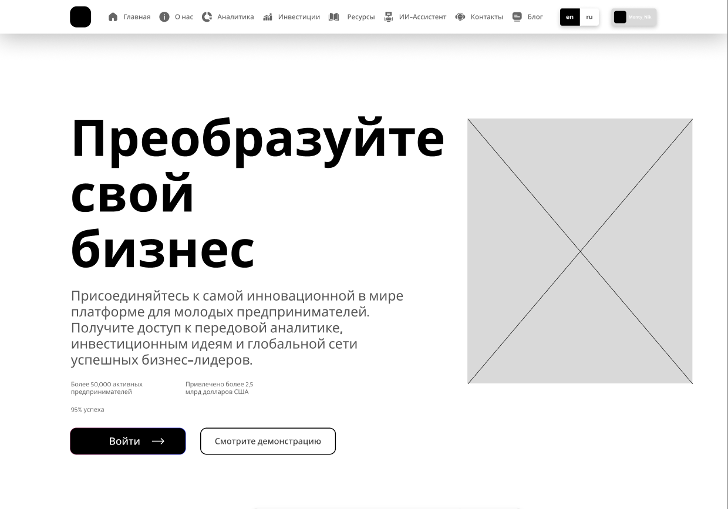Рисунок 1: - название
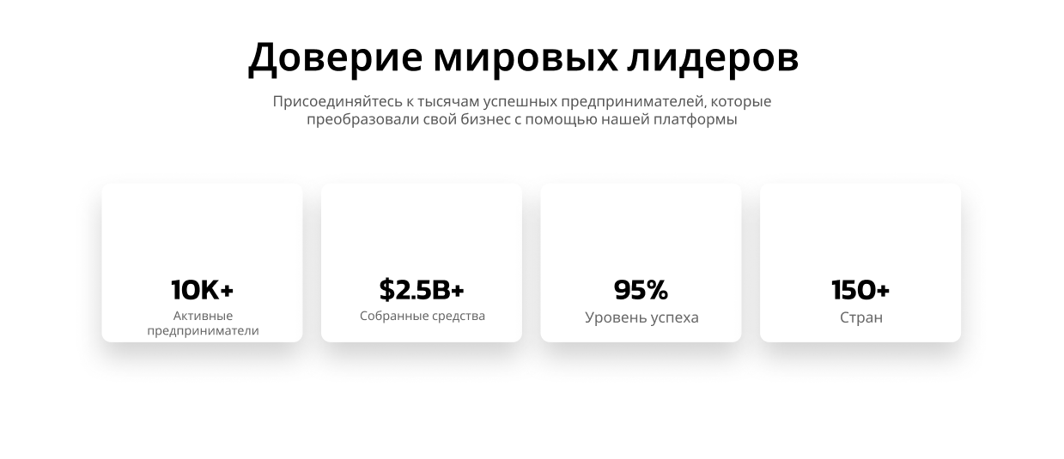
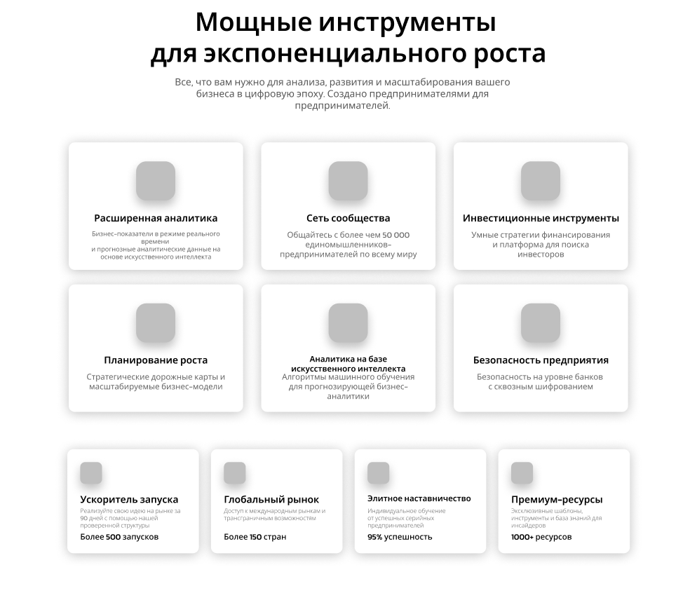
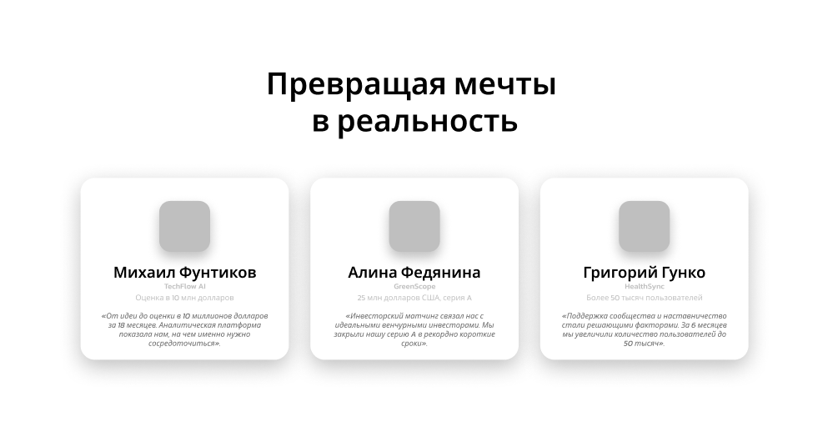
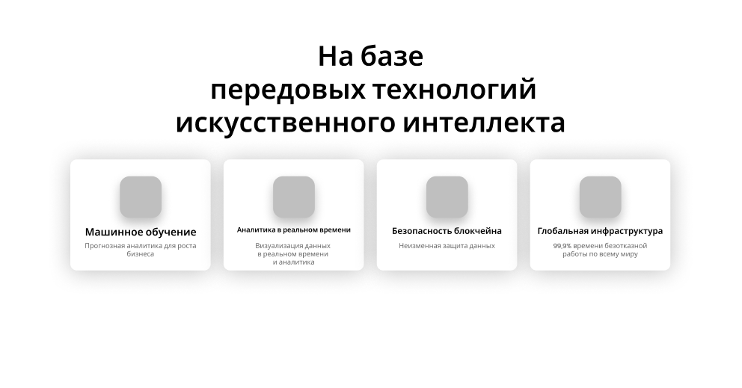
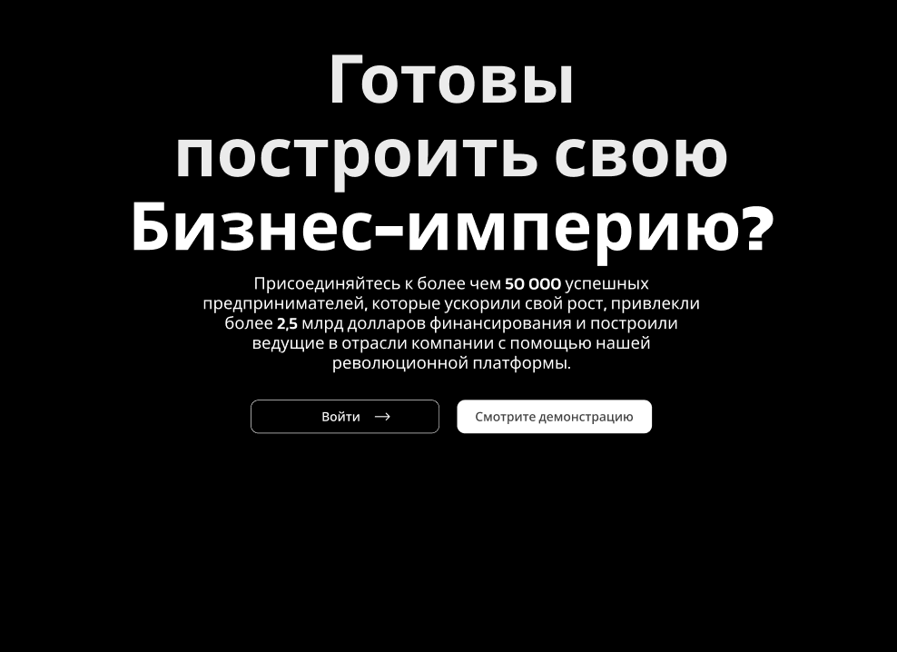

- Страница о сайте, будет располагаться информация, в которой пользователь может больше узнать о сайте и его сотрудниках
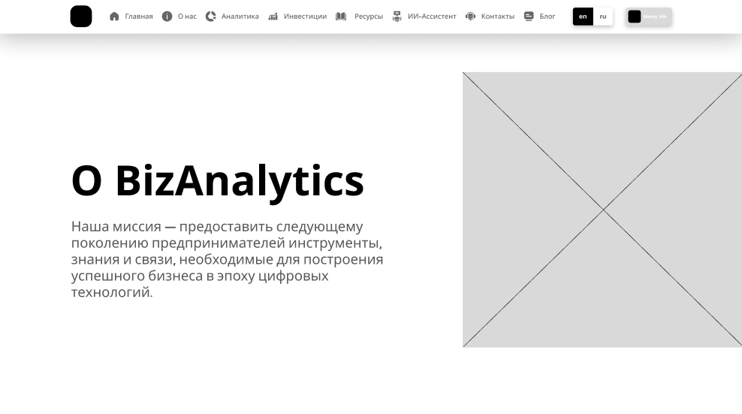
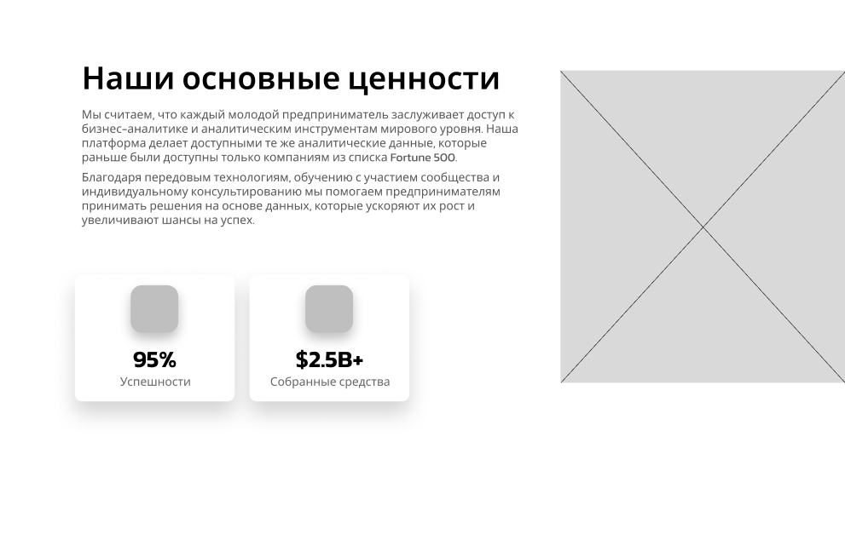
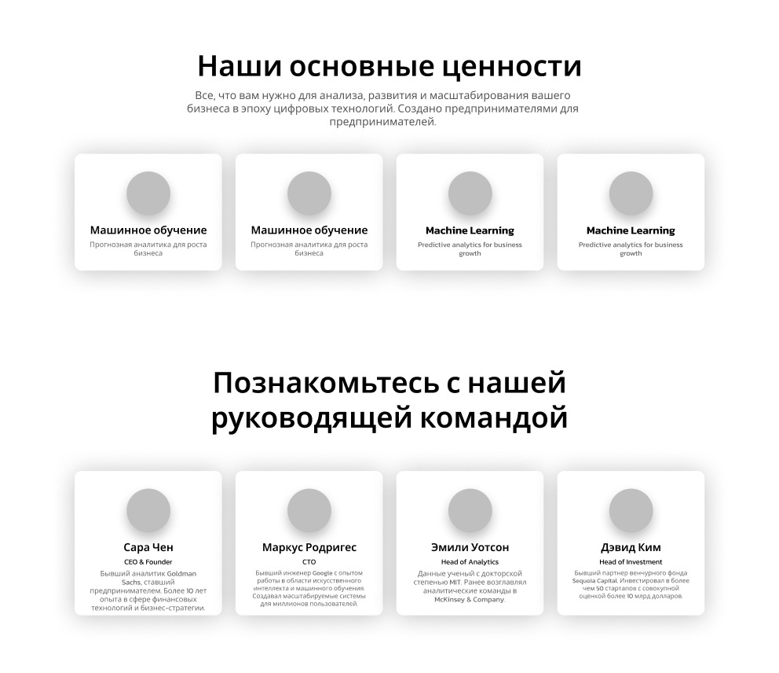
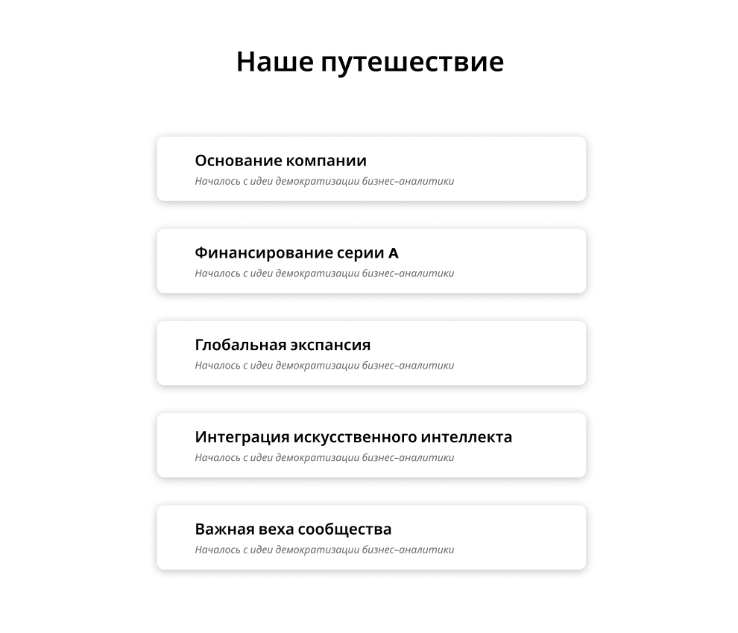
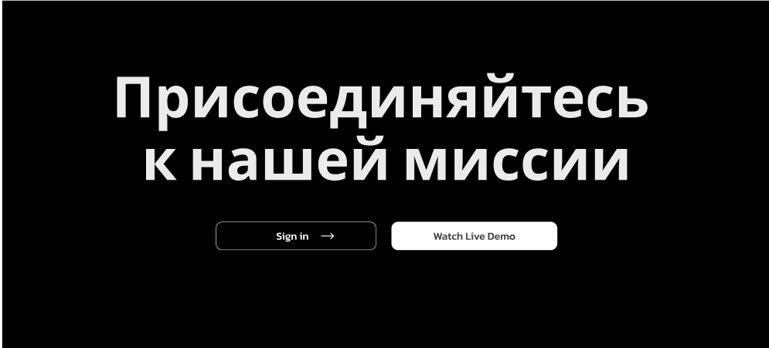

- Страница о аналитике, где пользователей может ознакомиться о аналитике рынка в настоящее время. Предполагается разработка и внедрение множество разных диаграмм для анализа ситуаций на рынке.

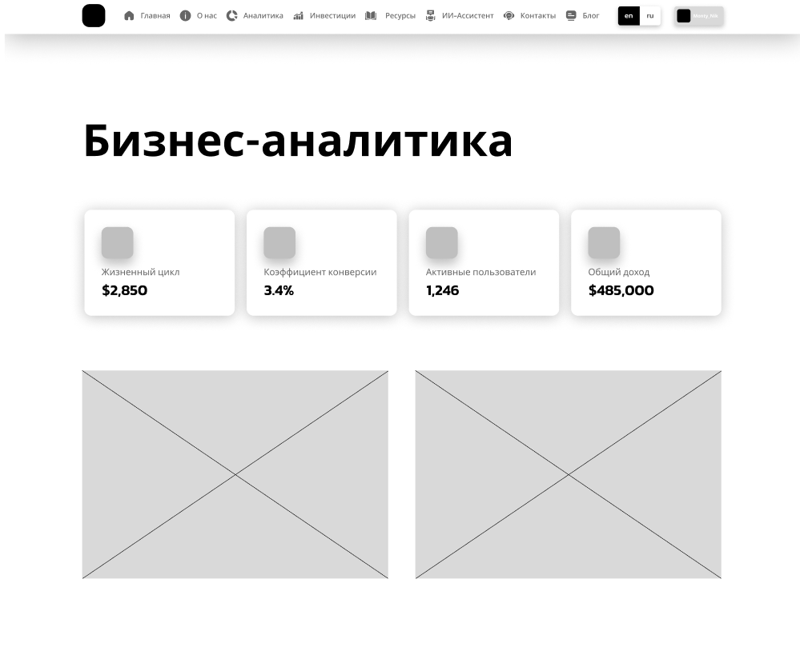
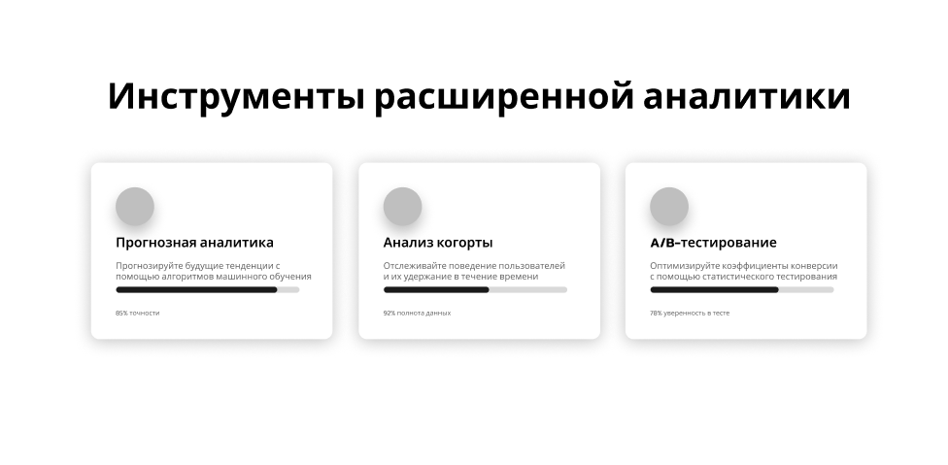
- Страница для инвесторов, где будет больше информации мире инвестиций и статьи.
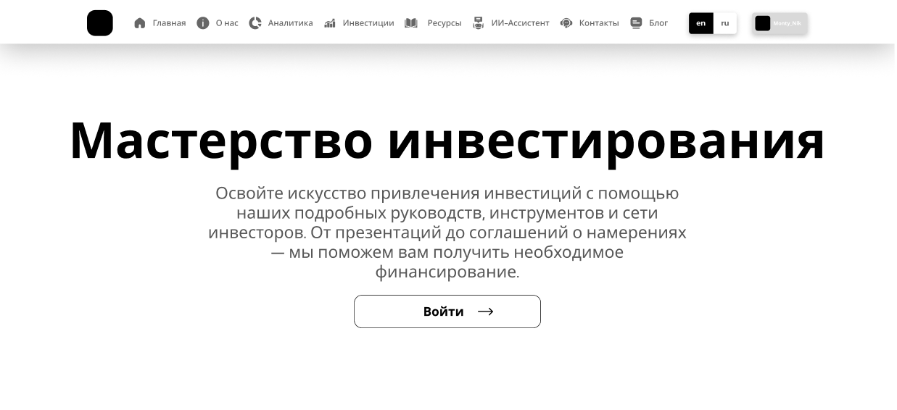
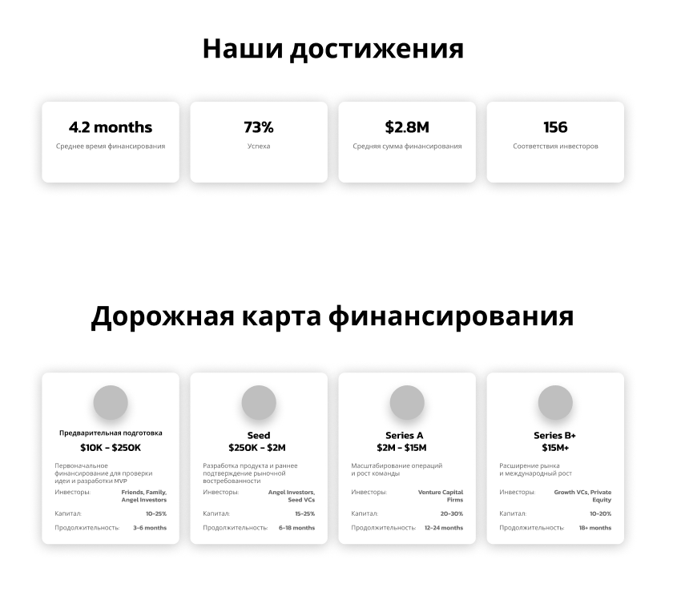
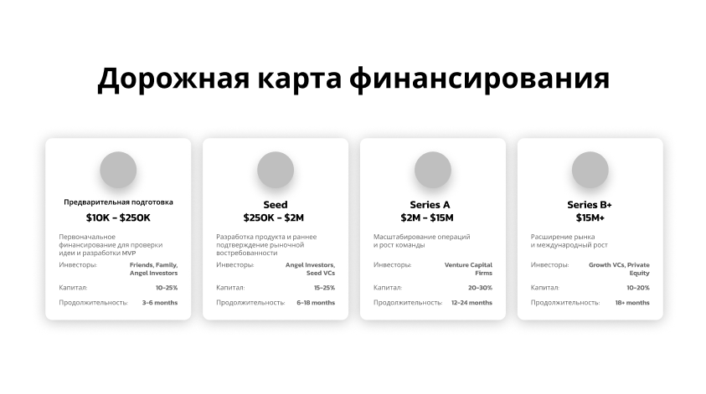
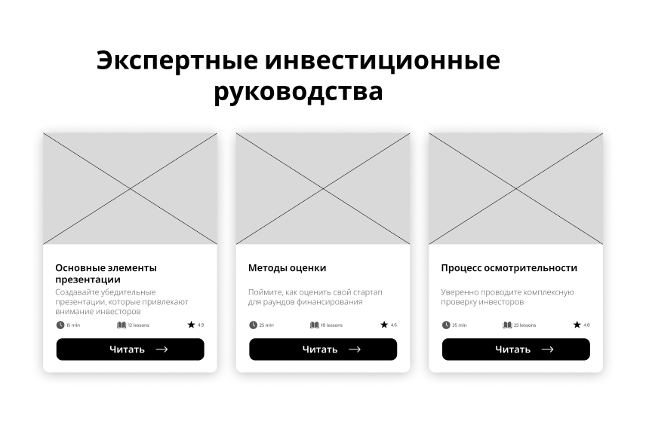
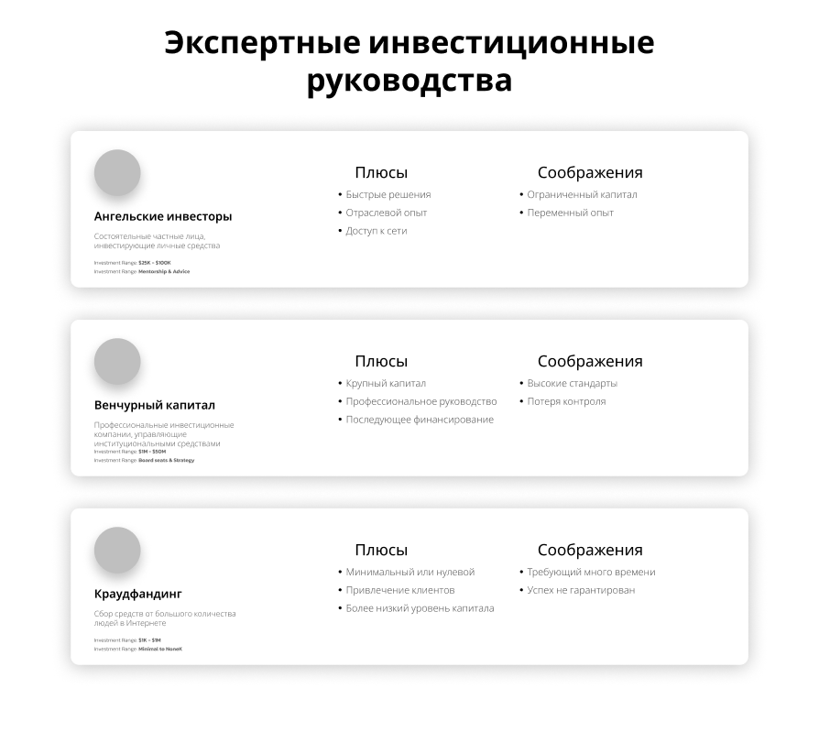

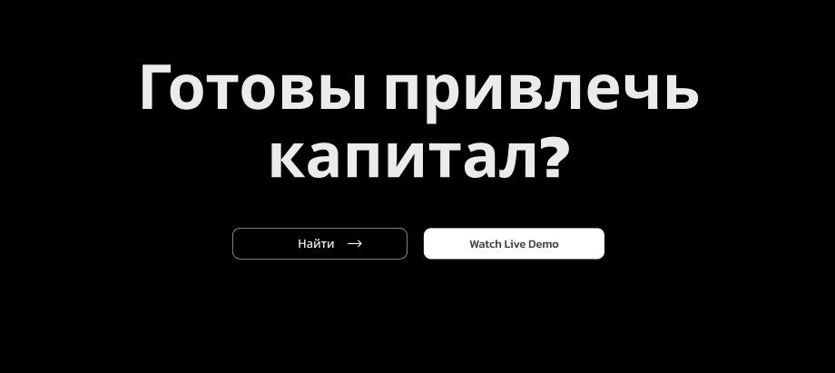
- Страница с контактами, которая поможет связаться пользователю с командой сайта.

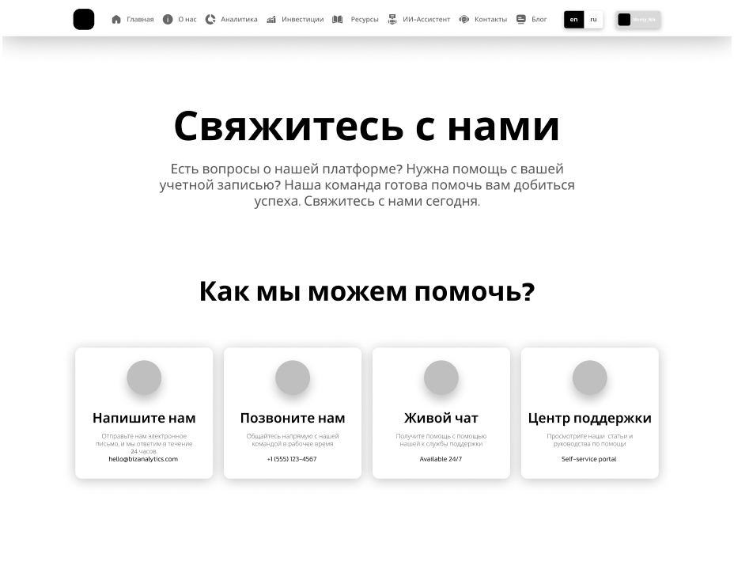
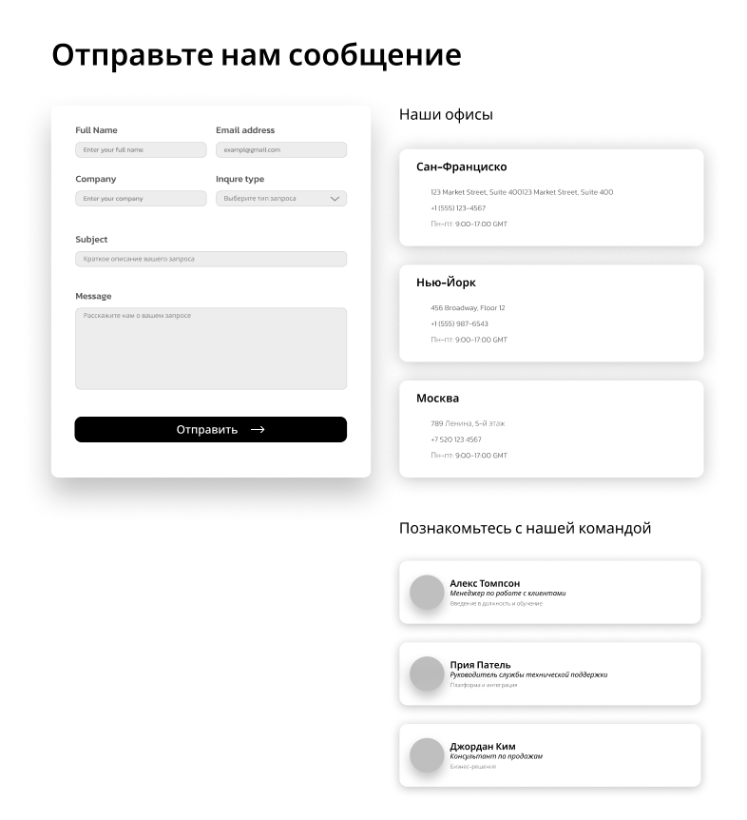
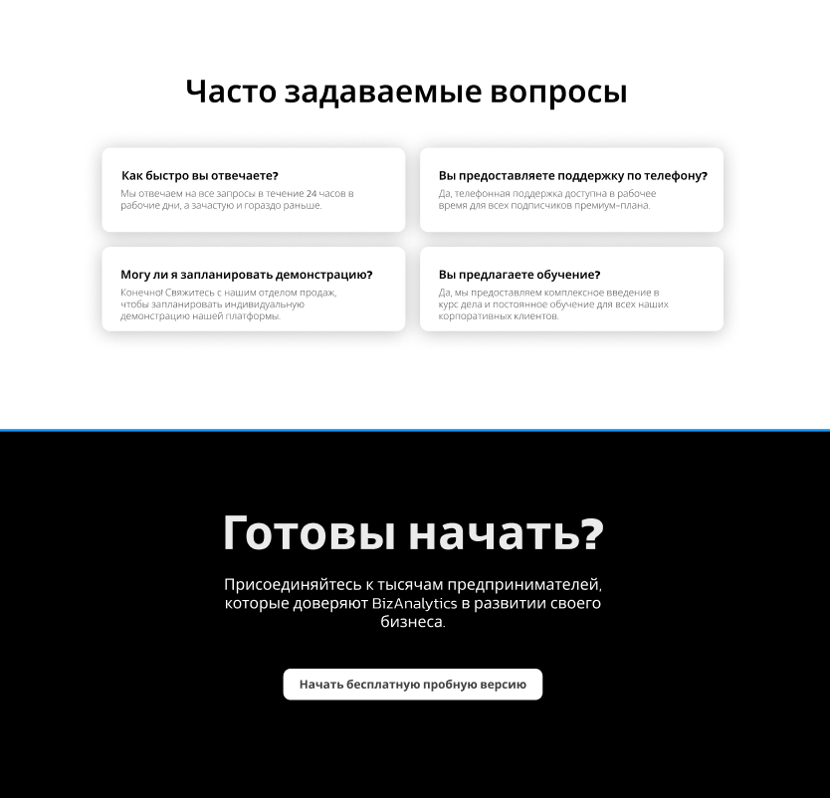

- Страница с искусственным интеллектом, где пользователь может построить свой бизнес-проект и узнать риски. Так же будет возможность узнать больше о инвестициях. Стоит учесть, что ИИ-ассистент не сможет отвечать на сторонние вопросы по типу: “Как дела”, “Который час” и тд. Он сконцентрирован для помощи с финансами пользователю, подобные запросы будут вежливо отклоняться нашим ассистентом.

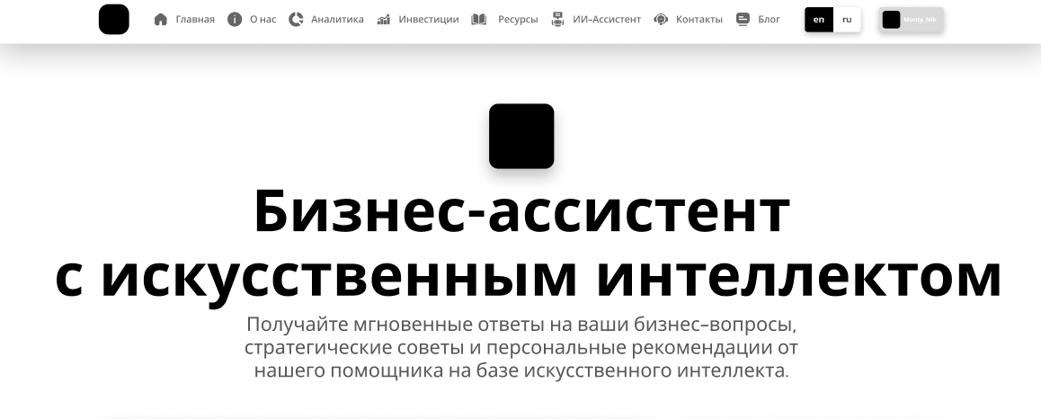
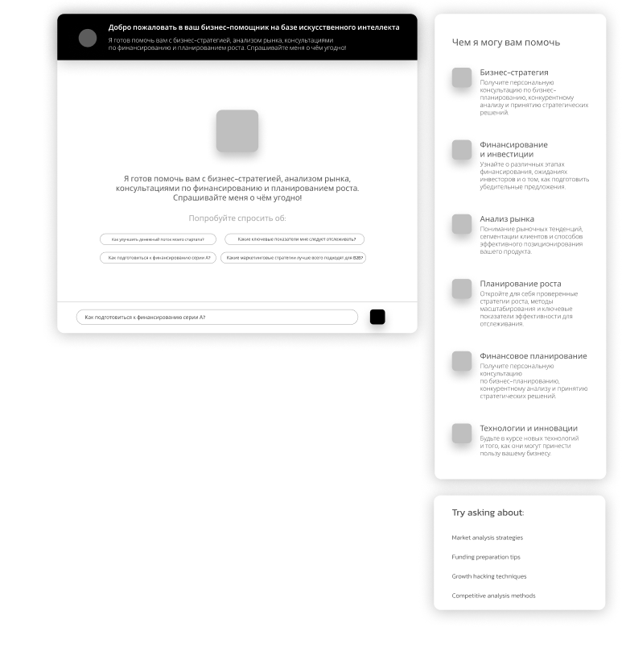

- Страница блога, где наша команда и профессионалы в мире бизнеса и инвестиций будут делиться собственным опытом и знаниями.
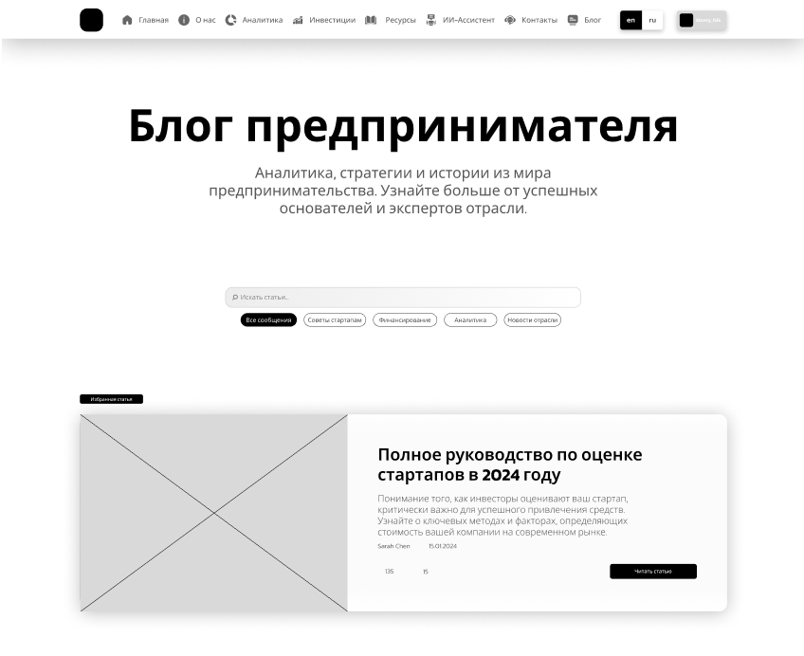
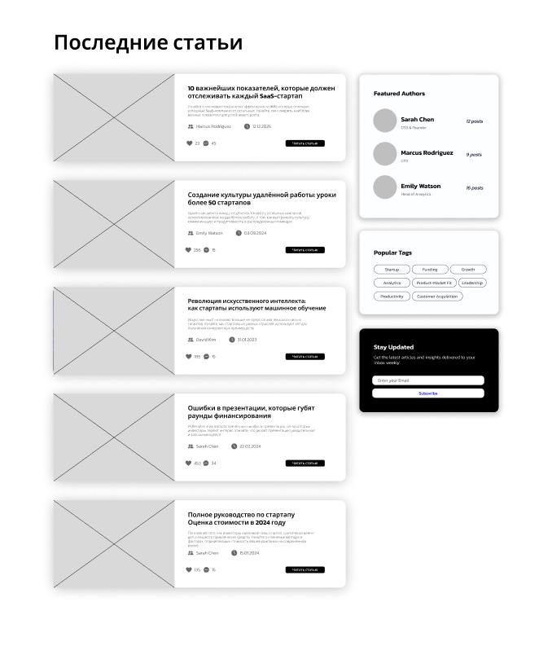
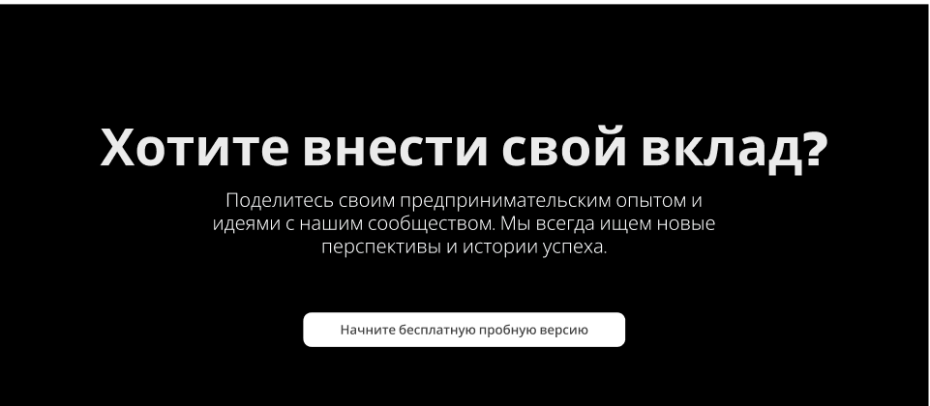

Личный кабинет пользователя, где будет расположена основная информация о пользователе.
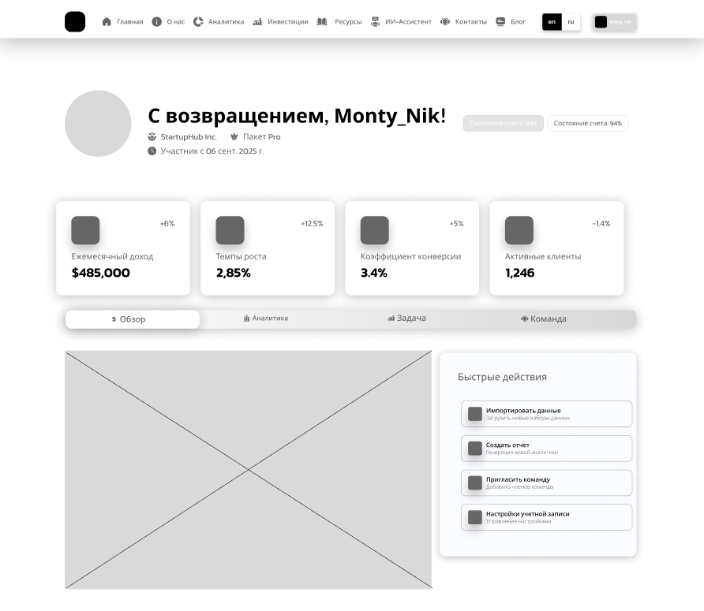
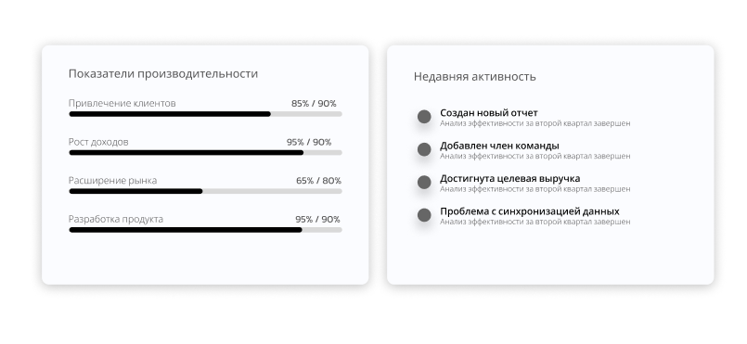

Навигация сайта:

Карточки с информацией сайта:

Колористическая концепция проекта
В проекте реализована комбинированная колористическая стратегия, сочетающая градиентные и монохромные решения для различных элементов интерфейса.
1. Разделение по функциональному признаку
- Градиенты применяются к второстепенным и некликабельным элементам. Данное решение обусловлено задачей визуального различения групп объектов без акцентирования на них основного внимания пользователя. Изначальное использование градиентов для интерактивных элементов было пересмотрено, так как это придавало интерфейсу излишнюю яркость и агрессивность, что противоречило принципам эргономики и юзабилити.
- Плоские цвета используются для ключевых действий и важных компонентов, обеспечивая ясность и предсказуемость взаимодействия.
2)Доминирующая палитра и ее обоснование
Основная цветовая схема построена на оттенках синего и зеленого, что подкреплено принципами психологии восприятия.
- Синий цвет выбран в качестве доминанты по нескольким ключевым причинам:
  - Универсальность восприятия: Синий цвет спектра имеет наименьшую длину волны и уверенно различается большинством пользователей, включая людей с различными формами дальтонизма.
  - Психологическое воздействие: В контексте интерфейсов синий ассоциируется с надежностью, профессионализмом, спокойствием и безопасностью. Это способствует формированию у пользователя чувства доверия к продукту. Шкала его оттенков — от светлых и дружелюбных до глубоких и солидных — позволяет гибко передавать нужные эмоции и расставлять акценты.
- Зеленый цвет выполняет вспомогательную и поддерживающую роль:
Его психологические коннотации — спокойствие, рост, безопасность и обновление — идеально соответствуют целям проекта. Зеленый часто используется для подтверждающих действий и элементов, связанных с успешным выполнением операций, что укрепляет у пользователя ощущение надежности и позитивного исхода.
Объединенное воздействие синей и зеленой палитры направлено на создание у пользователя устойчивого ощущения защищенности, стабильности и позитивных изменений.
3) Акцентные цвета
Для привлечения внимания к наиболее важной информации, таким как заголовки и информационные плашки, используются акцентные цвета: оранжевый, красный и фиолетовый. Их применение дозировано и служит для выделения ключевых данных или предупреждений в общей спокойной цветовой среде.
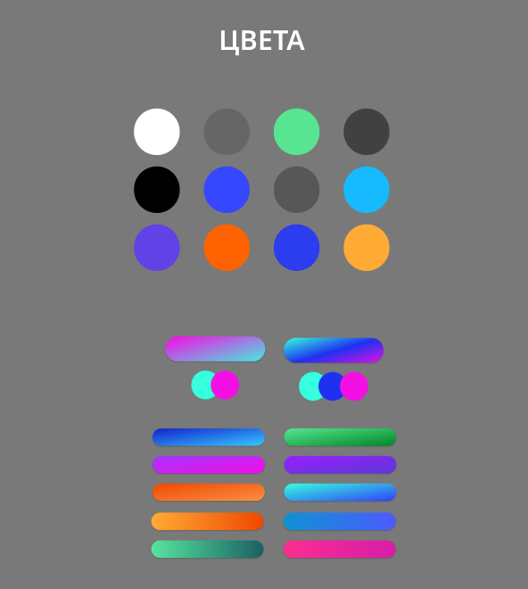

UI kit:

ЗАКЛЮЧЕНИЕ
В рамках проектирования сайта, был проанализирован объект. Были проанализированы основные задачи и дальнейшая реализация проекта. Было проанализирована структура самого сайта, количество страниц, его решения и передвижения по сайту. Так же была подобрана грамотная цветовая палитра для сайта. Логично и качественно построен шаблон и прототип для сайта с четким следование UI\UX правилам.
Был разработан дизайн 8 страниц:
- Главная страница сайта, где будут расположена ознакомляющая информация для пользователей.
- Страница о компании, будет располагаться информация, в которой пользователь может больше узнать о сайте и его сотрудниках
- Страница о аналитике, где пользователей может ознакомиться с проанализированным рынком в настоящее время.
- Страница для инвесторов, где будет больше информации о мире инвестиций и статьи.
- Страница с контактами, которая поможет связаться пользователю с командой сайта.
- Страница с искусственным интеллектом, где пользователь может построить свой бизнес-проект и узнать риски.
- Страница блога, где команда и профессионалы в мире бизнеса и инвестиций будут делиться собственным опытом и знаниями.
- Личный кабинет пользователя, где будет расположена основная информация о пользователе.

Перспективы развития
- Монетизация: Внедрение платных подписок (Premium модель), комиссия за успешные сделки. Либо же разные пакеты услуг, которые дают больше ресурсов для развития.
- Расширение функционала: Добавление мобильного приложения, интеграция с биржевыми API.
- Партнерства: Сотрудничество с образовательными учреждениями и бизнес-акселераторами.
- Геймификация: Введение элементов игры для вовлечения молодой аудитории.

